**Carpeta de Campo**

# 

# 

# **Materia: Prácticas profecionalizantes**

# **Alumno: Rodríguez Nicolás**

# **Profesor: Gustavo Gatamora**

# **Año: 6to**

# **Div: 1ra**

email:**nicolasezequielrodriguez20@gmail.com**

# Equipo: “NR-Algabo”

## Drive:https://docs.google.com/document/d/1T659yN4mg4H5mX3PX2svlhfCuc456EonwCnonnX7RTE/edit

## GitHub: <https://github.com/database112/NR-Algabo>

Iniciada el 08/10/2020

**─**

## Proyecto tecnológico "Ingreso OK" en industria domisanitaria

Objetivo

Mantener el control de ingreso y egreso de personal.

Mantener el control de ingreso y egreso de mercadería.

Breve descripción

Se realizará el control de personal a través del uso de tarjetas magnéticas o por medio de la lectura del código QR del documento de identidad.

El control de ingreso de mercadería se efectuará a través de la digitalización manual por parte del usuario.

# Ejecución:

Para desarrollar este proyecto se tomó únicamente el renombre de la empresa algabo y su nombre para generar una cantidad de empleados y producción estable y única, gracias a esto podemos generar un cronograma / tablas de las siguientes clasificaciones:

-Ingreso/egreso de empleados (anual)

-Ingreso/egreso de materia prima (anual)

-progreso (anual)

Asi también se evaluaran las oportunidades de la empresa las desventajas y los problemas actuales junto con sus debidas o posibles soluciones

# **Cronograma de empleados:**

|  |  |  |  |  |  |
| --- | --- | --- | --- | --- | --- |
| Meses | Cant. Empleados | Salarios  totales | Ingreso (ganancia) | Egreso (inversión) | Egreso (perdida) |

# 

|  |  |  |  |  |  |
| --- | --- | --- | --- | --- | --- |
| Enero | 123.456.789 | $2.469.135.780.000‬ | $12.938.271.560.000‬ | $2.000.000.000.000 | 4.469.135.780.000‬ |
| Febrero | 123.456.709 | 2.469.134.180.000‬ | $12.938.271.560.000‬ | $2.000.000.0000.000 | 4.469.134.180.000 |
| Marzo | 123.456.700 | 2.469.134.000.000‬ | $9.938.271.560.000‬ | $2.000.000.0000.000 | 4.469.134.000.000‬ |
| Abril | 123.456.701 | 2.469.134.020.000‬ | $9.938.271.560.000‬ | $1.000.000.0000.000 | 3.469.134.020.000‬ |
| Mayo | 123.456.600 | 2.469.132.000.000‬ | $9.938.271.560.000‬ | $1.000.000.0000.000 | 3.469.132.000.000‬ |
| Junio | 123.454.000 | 2.345.626.000.000‬ | $9.938.271.560.000‬ | $1.000.000.0000.000 | 3.345.626.000.000‬ |
| Julio | 123.456.000 | 2.345.664.000.000 | $9.938.271.560.000‬ | $1.000.000.0000.000 | 3.345.664.000.000 |
| Agosto | 123.456.010 | 2.345.664.190.000‬ | $8.938.271.560.000‬ | $1.000.000.0000.000 | 3.345.664.190.000‬ |
| Septiembre | 123.456.123 | 2.345.666.337.000‬ | $9.938.271.560.000‬ | $1.000.000.0000.000 | 3.345.666.337.000‬ |
| Octubre | 123.456.500 | 2.345.673.500.000 | $10.938.271.560.000‬ | $1.000.000.0000.000 | 3.345.673.500.000 |
| Noviembre | 123.456.700 | 2.345.677.300.000‬ | $9.938.271.560.000‬ | $1.000.000.0000.000 | 3.345.677.300.000‬ |
| Diciembre | 123.456.800 | 2.345.679.200.000‬ | $9.938.271.560.000‬ | $1.000.000.0000.000 | 3.345.679.200.000‬ |

# 

# **Análisis del cronograma de empleados:**

En este cronograma se puede apreciar a la cantidad de empleados, su salario en conjunto, las ganancias las inversiones de la empresa y las pérdidas, como se llega a apreciar hubo una pérdida de empleados un recorte de salarios y un recorte de inversiones que supongan controlar las pérdidas debido a que hubo un bajón en los ingresos en contraste con las ventas

**Solución al problema de empleados:**

Como se puede apreciar hubo un intento de solución en el transcurso del año pero el problema radica en lo principal las pérdidas y la ventas para solucionar este problema se decidió hacer recortes en salarios e inversiones pero la solución clara debió ser un arreglo de ventas para producir y conseguir más demandas, ya sea una reducción de precios o una estrategia de marketing

# **Cronograma de materia:**

|  |  |  |  |
| --- | --- | --- | --- |
| Meses | Cant. Materia prima | Producción | Ventas |

|  |  |  |  |
| --- | --- | --- | --- |
| Enero | 80.000.000.000.000 | 40.000.000.000.000 | 35.079.800.850.321 |
| Febrero | 80.000.000.000.000 | 40.000.000.000.000 | 34.179.600.120.221 |
| Marzo | 80.000.000.000.000 | 40.000.000.000.000 | 25.179.708.128.121 |
| Abril | 80.000.000.000.000 | 40.000.000.000.000 | 29.012.100.280.184 |
| Mayo | 80.000.000.000.000 | 40.000.000.000.000 | 21.900.178.740.180 |
| Junio | 80.000.000.000.000 | 40.000.000.000.000 | 15.008.110.171.322 |
| Julio | 80.000.000.000.000 | 40.000.000.000.000 | 25.401.500.377.317 |
| Agosto | 80.000.000.000.000 | 40.000.000.000.000 | 10.666.880.150.211 |
| Septiembre | 80.000.000.000.000 | 40.000.000.000.000 | 23.173.100.828.333 |
| Octubre | 80.000.000.000.000 | 40.000.000.000.000 | 18.017.550.350.300 |
| Noviembre | 80.000.000.000.000 | 40.000.000.000.000 | 19.465.580.667111 |
| Diciembre | 80.000.000.000.000 | 40.000.000.000.000 | 20.115.130.171.159 |

# **Análisis del cronograma de materia:**

Como se puede apreciar en este cronograma se pueden apreciar la materia prima (utilizada para la producción) la producción y las ventas por año, se ve claramente que el problema ocurre en las ventas y que eso genera recortes

**Solución al problema de materia:**

Claramente el problema radica en las ventas estas se van por los suelos por momentos se recupera y vuelve a caer similar a como se expresó antes se debe solucionar el problema de ventas para que mejoren los ingresos

**Progreso:**

Para explicar esto de una forma clara y concisa e aqui un grafico donde se muestra el rumbo de la empresa a lo largo del año

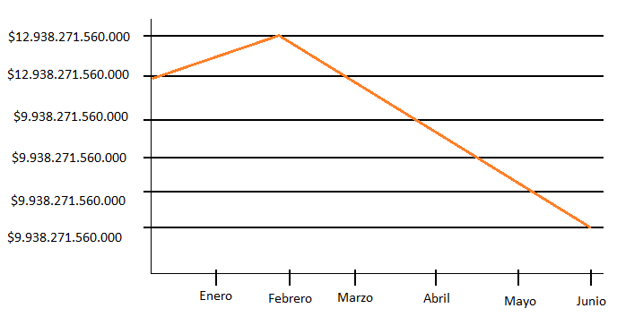

Como se puede observar la mitad del año solo se tuvo una baja en el ingreso por lo que las ventas fueron en picada lo que demuestra el punto de los precios es el cambio de ingresos masivo, como se muestra hubo una gran cantidad de ingresos al principio del año pero fue decayendo conforme las ventas se pierden

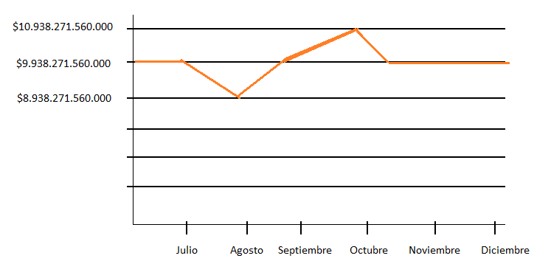

Es en este punto donde se puede ver cambios notorios dentro de la empresa ya que la misma comenzó a implementar cambios dentro del ámbito de empleados haciendo despidos y reduciendo sueldos, por obvias razones esa no fue una buena estrategia ya que la misma perdió personal e ingresos pero también generaron ganancias por los recortes sin embargo se volvió al punto cero de antes debido a la mala estrategia implementada

**Conclusión:**

Como se puede ver en la empresa se ganan y pierden de manera masiva ingresos y empleados debido a las malas decisiones dentro de la misma, si esto continua la empresa corre peligro de quebrar y perder todo, pero eso es mejor enfocarse en el sector ventas e implementar medidas necesarias para un correcto desarrollo empresarial